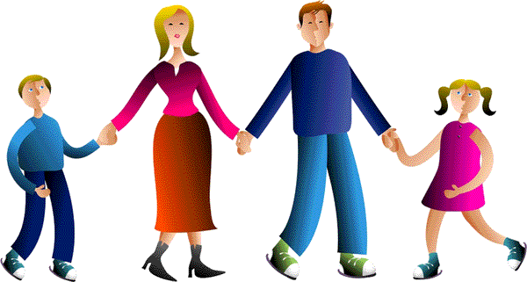

Роль семьи и положительного примера родителей в приобщении детей к занятиям физкультурой

Однажды знакомый менеджер рассказал, как в детстве родители пытались приучить его подтягиваться на турнике и отжиматься. Они без конца убеждали, как важно для мальчика быть сильным, крепким и спортивным. Стимулировали его деньгами за достижение определенного результата, но все без толку. Сын признавал только лыжи, а на школьные уроки физкультуры с радостью ходил лишь зимой, в лыжный сезон.
Почему же не подействовали ни слова родителей, ни даже премия? «Потому что я ни разу не видел, чтобы мой отец подтягивался или отжимался, - объясняет менеджер. - Зато отец постоянно бегал на лыжах. Каждое воскресенье мы всей семьей ездили на природу - катались на лыжах, а потом ели бутерброды и пили чай из термоса».
Личный пример родителей очень важен. Если большую часть времени они проводят перед телевизором лежа на диване, то активный образ жизни едва ли заинтересует детей. Скорее всего, они усвоят именно «теле-диванную» модель досуга. Другое дело, модель спортивная, когда дети и родители вместе занимаются спортом. Дети с самого раннего возраста не на словах, а на деле осознают, что быть активным - это полезно для здоровья. Они открывают для себя, что совместные занятия спортом - это еще и весело. Куда веселее, чем спортивная секция из-под палки. Кроме того, активный семейный досуг укрепляет отношения между родителями, помогает им снять стресс и выплеснуть негативные эмоции. И наконец, тоже получить радость от движения и спортивных забав.
Именно в детском возрасте закладываются основы будущего здоровья взрослого человека и, что самое важное, основы не только биологические, но и психологические. Только приучив ребенка постоянно заботиться о своем здоровье, привив ему полезную привычку регулярно выполнять физические упражнения, выработав у него чувство дискомфорта, возникающее из-за отсутствия должной физической активности, можно рассчитывать, что в будущем он останется верен воспитанной в детстве потребности к движениям, ставшей также привычной, как умывание по утрам. Упущенное, в детстве трудно, а порой и невозможно восполнить в более зрелом возрасте.
Процесс учебы в школе постоянно усложняется и требует от ребенка значительного умственного и нервно-психического напряжения. Успешно противостоять ему может только хорошо физически подготовленный и организованный ребенок. Известно, что систематические занятия физическими упражнениями решают одновременно задачу повышения работоспособности и воспитывают умение экономно и целесообразно распределять свои силы, способствуют выработке внутренней дисциплины и собранности.
Недостаточная физическая активность детей особенно опасна в периоды активного роста тела ребенка и подростка, когда ускоренное развитие скелета и мышечной массы не подкрепляется соответствующей тренировкой систем кровообращения и дыхания и ростом силового потенциала ребенка. Такие диспропорции развития часто являются основными причинами ухудшения здоровья детей, снижения у них жизненного тонуса. Правильно же организованный двигательный режим, разумное чередование различных физических нагрузок и закаливание позволяют смягчить отрицательные последствия акселерации, не допустить возникновения заболеваний, помогают организму лучше сбалансировать процессы роста и физиологического созревания.
Совместная деятельность родителей и детей в процессе физического воспитания - важный фактор сплочения семьи, укрепления нравственного климата, создания добрых традиций, общих интересов.
На семью возлагается наибольшая ответственность за воспитание здоровых, выносливых, физически развитых и активных детей.

Задачи физического воспитания детей в семье:
- Сохранение и укрепление здоровья;
- Повышение работоспособности. Важным условием высокой работоспособности организма является его тренированность;
- Закаливание организма, повышение его адаптационных возможностей к различным температурным условиям;
- Всестороннее физическое развитие. Оно является критерием качества и эффективности всей системы физического воспитания детей;
- Развитие у детей двигательных качеств (силы, быстроты, выносливости, ловкости, гибкости) за счет систематического выполнения специальных комплексов упражнений;
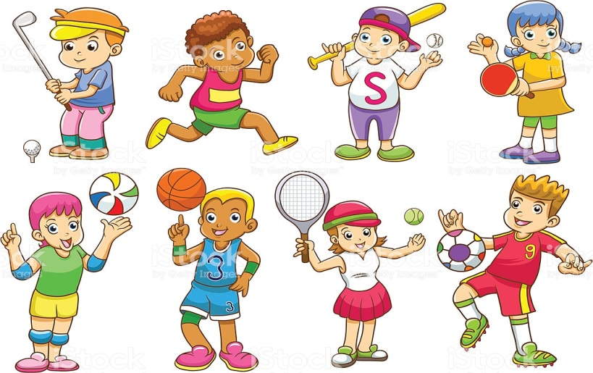
- Вооружение детей теоретическими сведениями по вопросам физической культуры и спорта (содержание и методика занятий отдельными видами физических упражнений, гигиена сна, питания, закаливания и др.);
- Воспитание у детей устойчивого интереса, потребности к систематическим занятиям;
- Формирование у детей среднего и старшего возраста навыков организации и проведения занятий в семье с младшими детьми (проведение утренней гигиенической гимнастики, физкультпауз, подвижных игр, обучение плаванию и др.);

- Устранение недостатков физического развития (нарушение осанки, плоскостопие и др.)
Но физическое воспитание ребенка - непростое и нелегкое дело. Родителям необходимо многое знать и уметь, прежде чем приступить к занятиям со своим ребенком. Движения человека как основа его физической активности сами по себе достаточно сложны. Непрост и процесс их формирования и совершенствования, процесс обучения и тренировки.
Знание простейших законов биомеханики поможет вам правильно подобрать упражнения и условия их выполнения при воспитании физических качеств и при обучении ребенка новым для него движениям. Знание основных правил регулярных занятий физическими упражнениями поможет определить оптимальный режим физических нагрузок, успешно руководить процессом развития силы, быстроты, выносливости, ловкости, гибкости ребенка, гармоничным физическим совершенствованием. Родителям, заботящимся о физическом воспитании своих детей, важно правильно организовать режим двигательной активности ребенка, полностью соответствующий его возрастным, половым и индивидуальным особенностям и реальным условиям, в которых осуществляются занятия.

